班级动态(3.13)
- 晨间来园基本情况
- 来园人数： 应到27人，实到26人。瞧，孩子们进行自主吃点心，有的孩子能够自主倒牛奶，有的孩子在吃完后能够整理桌面。吃完早点后孩子们能自主选择区域且进行自主游戏。
看，晃晃来到了图书区，但是他发现自己看不懂字，于是他观察图片并讲述着。 | 希希和书妤在图书区中讲绘本，讨论着情节的发展，同时还能创编故事呢！ | 优优在益智区中根据操作卡的提示调整水果的位置排列。
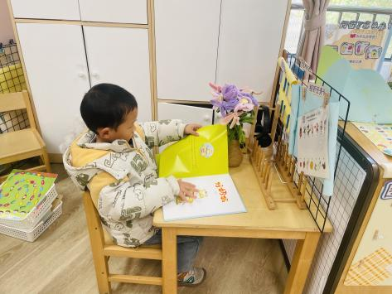 | 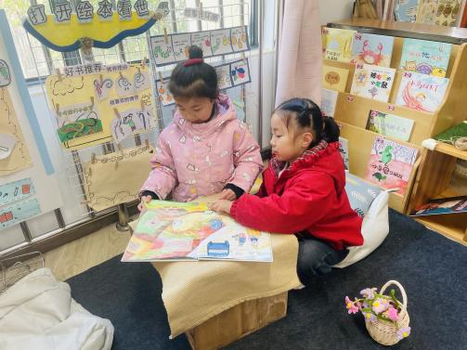 | 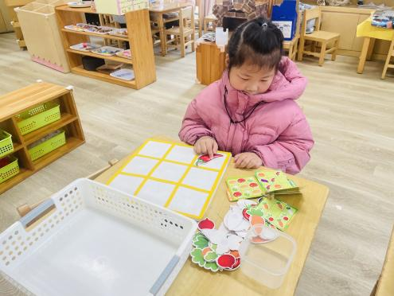
程宇航在益智区中继续颜色与位置的匹配。 | 安迪用不同颜色的色块组合排列漂亮的图案。 | 姜瑞在操作板上用小珠子拼搭可爱的动物。
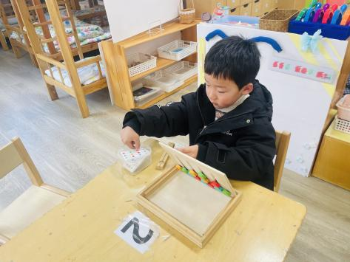 | 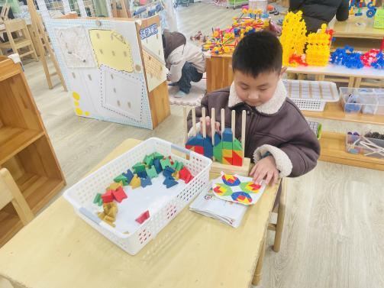 | 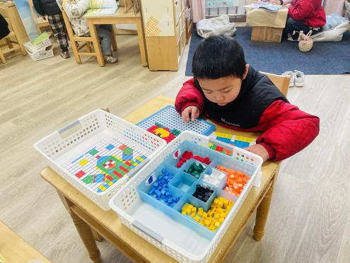

- 户外活动
今天我们一起玩了轮胎，孩子们很喜欢用轮胎滚一滚、撞一撞。今天我们一起用轮胎开发了新游戏“轮胎桥”。孩子们可以用轮胎组合、垒高、平铺相连接，再在轮胎桥上爬一爬、走一走……
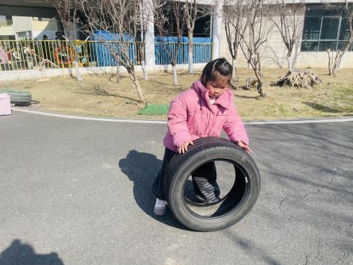 | 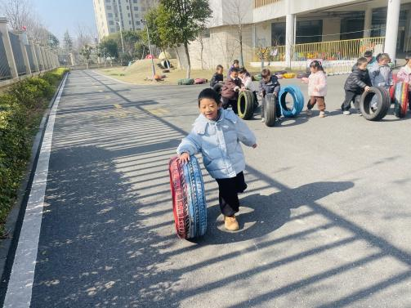 | 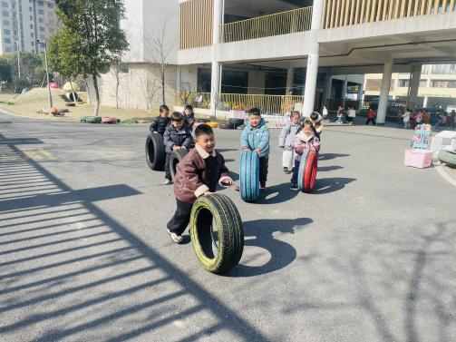
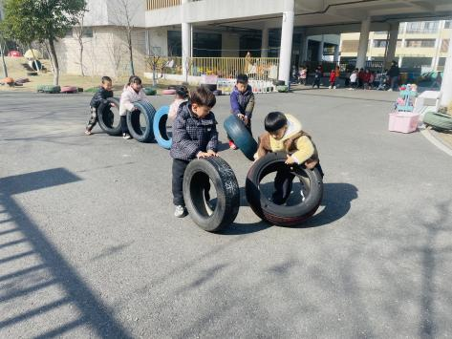 | 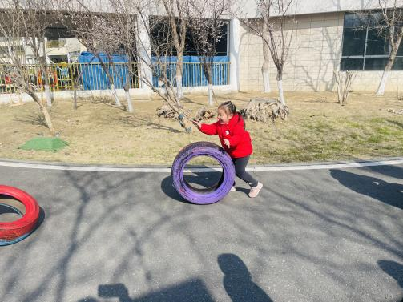 | 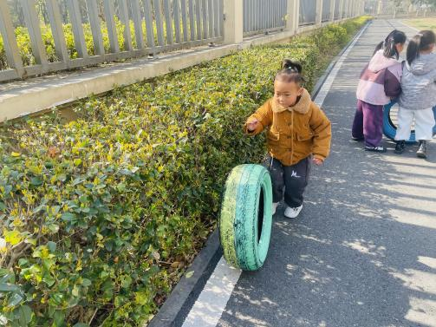
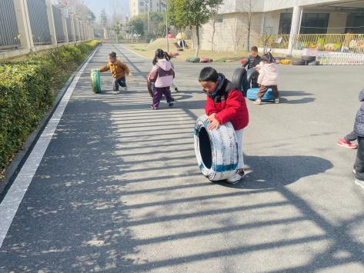 | 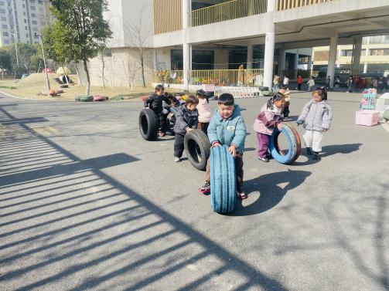 | 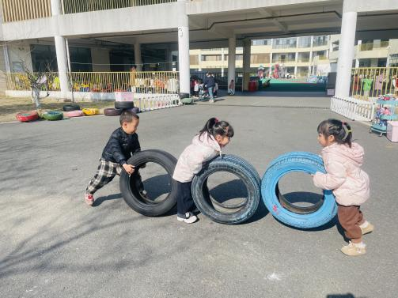

三、体育：新健康操
操是一种节奏性比较强的体育锻炼形式，做早操不仅能锻炼身体，还能促进身体的协调性发展的一项活动。新操共有八节，从上肢运动开始，逐步使孩子身体的每个部位得到锻炼。
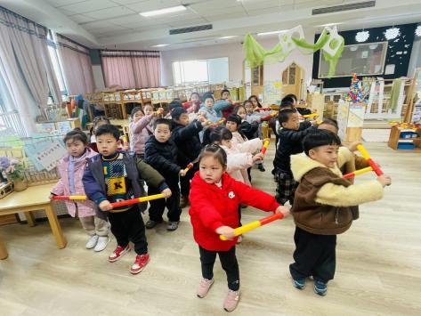 | 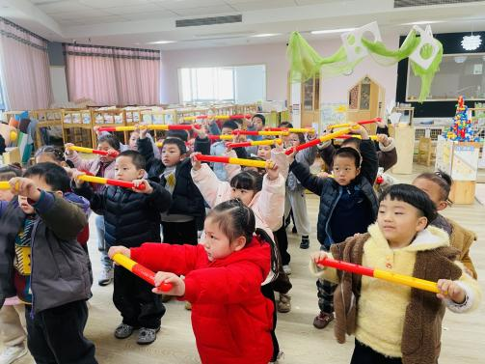 | 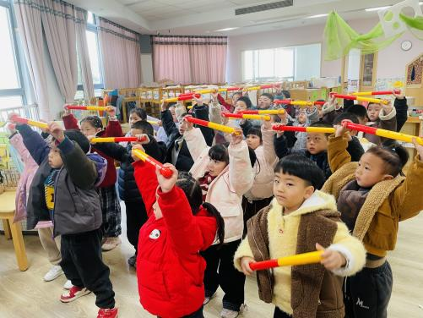
我班幼儿特别喜欢音乐律动活动，大部分幼儿能感知音乐的节奏，并跟随音乐做动作，同时能根据口令、音乐节拍做动作，基本做到动作整齐、有力，太棒了。但在活动中陈弈和、查欣珞、季鑫阳、高若柠小朋友要听清要求再做动作哦，蒋昕乐、张正尧、朱承恩小朋友要跟着节奏做动作且注意站姿呢！

